Organización y desarrollo del proyecto
Previo a comenzar el proyecto la gerencia había contratado a un técnico, el cuál hacía periódicamente mantenimientos de la máquina, para realizar el refactoring, dicha persona tomo decisiones de diseño sobre que controladora CNC adquirir, motores de los ejes con sus drivers, y cableado inicial, pero no logró terminar el proceso y no había documentado el mismo tampoco, lo cuál dificulto el inicio del proceso, incluso se comprobó que el cableado realizado era incorrecto.
Dado que la tarea resultaba complicada o incluso imposible si se atacaba todo el problema en conjunto, se decidió realizar una hoja de ruta donde se dividió el sistema en subsistemas y se trató de asignar fechas límites para realizar cada una, utilizando la metodología de diseño bottom-up . Si bien dicha predicción no fue del todo acertada, permitió organizar el comienzo del proyecto.

Diagramación inicial
Inicialmente se supusieron las siguientes etapas:
- Relevamiento de la máquina original y de componentes de reemplazo elegidos.
- Investigación de la documentación disponible y consulta a operarios expertos respecto de la funcionalidad esperada, funcionalidades previas, etc.
- Verificación, realización e identificación del cableado interno.
- Análisis y selección de protecciones necesarias.
- Actualización del diagrama eléctrico para futuros mantenimientos.
- Puesta en marcha, ajuste de los parámetros de la controladora según especificaciones, ello se realiza concurrentemente con el siguiente punto ya que ambos son interdependientes.
- Modificación del código del autómata integrado en la controladora a fin de poder realizar tareas específicas de soporte al movimiento.
- Ajustes iterativos necesarios (pasos 6 a 8) para lograr que los subsistemas funcionen.
- Ajustes globales necesarios para la correcta interacción entre los distintos subsistemas.
- Documentación y entrenamiento del personal.
- Realización de pruebas pertinentes a fin de verificar que la máquina cumple con requerimientos.

Desarrollo proyecto
A continuación se enumeran algunas de las etapas realizadas para completar el proyecto:
- Relevamiento de la máquina original y de componentes de reemplazo disponibles, recolección de la documentación pertinente, investigación de la misma, consulta a usuarios expertos respecto de la funcionalidades esperadas.
- Relevamiento e identificación del cableado realizado por técnico anterior.
- Primer borrador de conexionado interno.
- Remoción del conexionado previamente realizado, y conexionado interno que permitiese prender todos los módulos de control según especificaciones del borrador.
- Conexionado del circuito de encendido de la etapa lógica, accionado de la controladora y análisis de la misma.
- Conexionado del circuito de distribución de potencia
- Conexionado de la etapa de potencia y etapa lógica de los drivers de los ejes y cambiador de herramientas.
- Desacople mecánico de los motores de los ejes y cambiador de herramientas, encendido de los drivers, control de los ejes en modo manual (jog) a fin de verificar conexionado del lazo de realimentación y control entre el CNC y cada uno de los motores.
- Ajuste del sentido de giro de los motores de los ejes y cambiador de herramientas, limitación de la cantidad de revoluciones por minuto (RPM) de cada uno de los motores de los ejes, ajuste de la desviación (offset) de las señales de control a cada uno de respectivos controladores de motor de eje (drivers), primeras modificaciones al código del PLC a fin de conexionar las distintas salidas y entradas lógicas con sus respectivas salidas y entradas físicas modificando el código del PLC integrado en la controladora.
- Acoplamiento de los motores a los ejes, ajuste del paso de los tornillos, ajuste de ganancia proporcional inicial a fin de eliminar errores de seguimiento estático.
- Acoplamiento del motor del cambiador de herramientas a la caja reductora del mismo, con el actuador de desacople del mismo en posición desacoplada.
- Control de los ejes vía los botones de jog en el panel de usuario, garantizando que el error de seguimiento estático sea nulo.
- Aumento de las velocidades máximas de avance, ajuste de las ganancias para que el movimiento sea fluido y sin errores de seguimiento tanto estático como dinámico.
- Corrección del sentido de avance de los ejes respecto al sistema de referencias, accidente tornillo de eje X.
- Conexionado de sensores de referencia en ejes, configuración de las zonas máximas de movimiento del eje Z.
- Conexionado de la etapa de potencia, modificación del código del PLC para que pueda activar y desactivar dicha etapa en función del estado de la máquina.
- Conexionado de los solenoides del actuador neumático, sensor de acople y sensor de desacople del cambiador de herramientas, creación de código en el PLC para coordinar el movimiento controlado provisto por la controladora CNC con el actuador, utilizando las señales provenientes de los sensores a fin de poder realizar cambio de herramientas controlado y preciso.
- Agregado del disco porta herramientas, ajuste de las velocidades, ganancias y tiempos del cambiador de herramientas, ajuste del código del PLC previamente mencionado para un correcto cambio de herramientas, minimizando tiempos muertos.
- Conexionado básico del driver del husillo, circuito de control y circuito de potencia, encendido del motor del husillo, ajuste de cruce por cero, ajuste de velocidades máximas y sentido de giro, modificación del código del PLC para que fuese posible el control inicial sobre el husillo.
- Conexionado de bomba hidráulica.
- Conexionado de la etapa de control y de la etapa de potencia de las solenoides de agarre de pieza en el husillo y de la contra punta, con las respectivas modificaciones al código del PLC.
- Conexionado de pedales de usuario, modificación del código del PLC a fin de lograr comando vía pedales de contra punta y agarre de pieza.
- Conexionado y puesta a punto del tornillo de eje X luego de ser reparado, ajuste de ganancias del eje X.
- Con la ayuda de un osciloscopio ajuste de ganancias de los drivers de los ejes X y Z y del cambiador de herramientas, a fin de obtener un movimiento fluido y preciso. Primero se realizo el ajuste de X y Z por separado, luego se realizo de forma continua a fin de evitar aumentos de los errores dados por la interacción, el motor del cambiador de herramientas no interactúa con otros por lo cuál su ajuste fue totalmente independiente.
- Primeras pruebas de torneado tanto cilindrado como refrentado con barras plásticas de grillon, luego de barras de metal. Alineación de los ejes para reducir desvíos sobre la superficie mecanizada.
- Primeros ajustes de interacción entre subsistemas en el código del PLC y de los parámetros correspondientes en el CNC.
- Pruebas de mecanizado realizando movimientos de interpolación con interacción de más de 1 eje, pruebas sencillas con ciclos de mecanizado (canned cycles) provistos por la controladora, se verificaron cotas de error y movimientos realizados.
- Conexionado, control y verificación del sistema automatizado de lubricación de ejes y cabezal, para ello fue necesario modificar nuevamente el código del PLC.
- Identificación final del cableado, etiquetado completo de los terminales, conectores y relays, mejoras en la disposición física del mismo, agregado de caja de protección externa para etapa neumática.
- Colocación de las placas metálicas de soporte de la máquina con su respectiva alineación, lubricación e impermeabilización donde fuese necesario. Conexionado de lámpara interna y ventiladores de refrigeración.
- Realizado de primeros mecanizados reales sobre barras en bruto, probando distintos ciclos de mecanizado avanzados. Constatación de las medidas obtenidas.
- Refactorizado del código del PLC resultante, a fin de organizarlo y documentarlo.
- Conexionado y control de la bomba hidráulica de refrigerante.
- Conexionado y control del sistema de recolección de viruta.
- Conexionado de todas las señales de alarma y manejo de las mismas por el PLC.
- Primeras piezas reales producidas, primera ronda de devolución de los operarios. Ajustes en el código del PLC pertinentes a fin de garantizar tiempos y sincronismo entre los sistemas que conforman la máquina, ajuste de los parámetros de la interfaz de usuario pronta a la puesta a punto final.
- Entrenamiento on-site de los operarios.
- Realización de piezas de producción, segunda ronda de devolución. Cambios al código del PLC referidos al manejo y resolución de las distintas alarmas.
- Actualización y verificación del diagrama eléctrico.
- Documentación del informe.
Estas distintas etapas descriptas no están en exactamente expuestas en el mismo orden en que fueron realizadas, hay que tener en cuenta que muchas fueron realizadas en paralelo, el inicio de tareas fue en los primeros día del mes de Mayo de 2013 y la máquina se encuentra en producción de forma estable desde mediados del mes de Octubre del mismo año, trabajando entre 2 y 3 días por semana. En las próximas secciones se describirán las distintas mencionadas etapas.

Relevamiento inicial y recolección de documentación
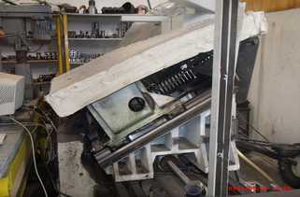Foto 1: Estado inicial 1
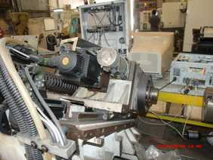Foto 2: Estado inicial 2
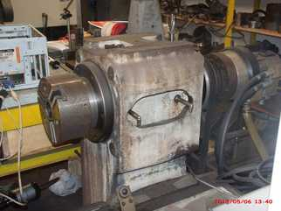Foto 3: Estado inicial 3
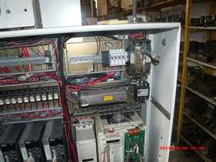Foto 4: Estado inicial 4
Al momento de iniciar el proceso la máquina se encontraba en un estado similar al mostrado en las fotos anteriores, en las mismas puede notarse que la máquina se encontraba desmantelada, con su bancada colocada, pero sin ninguna chapa protectora, el cambiador de herramientas desarmado, los circuitos neumáticos e hidráulicos desconectados, el cableado eléctrico a medio hacer. Aproximadamente un año antes de iniciadas las tareas se había iniciado un proceso de reingenería pero no se había concluido y la máquina había quedado en un estado inutilizable, el proceso mencionado mencionado no fue documentado, por lo cuál se desconocían las decisiones de diseño por la cuál los distintos componentes habían sido elegidos, ni siquiera se sabía si los distintos módulos instalados funcionaban.
El proceso requirió inicialmente realizar un relevamiento tanto el estado al momento de iniciar tareas, como del estado previo a desmantelar la máquina. Para ello fue necesario recurrir a variada bibliografía como así también consultar a los operarios de planta sobre la funcionalidad previa, el estado del proceso de reingenería, etc.
En el primer acercamiento a la máquina se trato de relevar tanta información como fuese posible, se tomaron fotos y anotaron las placas de los motores disponibles, distintos dispositivos electrónicos disponibles, etc. Una vez obtenidos estos datos, se recurrió a internet y a los distintos manuales disponibles en papel entregados por los distintos fabricantes.

Información recolectada
A continuación se detalla la información recolectada inicialmente

Driver del husillo
Fabricante: Mitsubishi  Modelo: FR-A220E-15K-UL  Tipo: Vectorial Trifásico a Transistores  Tensión Nominal: 3Ph 220V 50Hz  Fluctuación Permitida: 170V-242V  Potencia Máxima: 15KW  Manual: | TODO: agregar foto driver

Motor del husillo
Fabricante: Sin Datos  Modelo: Sin Datos  Tipo: Trifásico  Tensión Nominal: 3Ph 200V 50Hz  Potencia: 30Hp  Encoder: Sin Datos  Manual: Sin Datos | TODO: agregar foto motor

Drivers ejes X, Z y T (cambiador de herramientas)
Fabricante: Estun  Modelo: Pronet - 15A200V  Tipo: Sin Datos  Tensión Nominal: 200~230 VAC 50/60Hz - 3Ph  Fluctuación Permitida: -15/+10%  Potencia Máxima: 1.5KW  Modos: Control de velocidad, torque y posición  Encoder: 17 bits serial  Manual: | 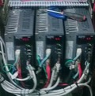Foto 5: Drivers ejes X, Z y T

Motores ejes X, Z y T
Fabricante: Estun  Modelo: EMG-15ADA22  Tipo: Servo Drive  Tensión Nominal: 200V AC  Fluctuación Permitida: Sin Datos  Potencia Máxima de régimen: 1.5KW  Torque Máximo: 7.16Nm  Velocidad Nominal: 2000rpm  Velocidad Máxima: 3000rpm  Encoder: Incremental 131072P/R 17-bit  Opcionales:  - Extremo de eje recto con chaveta  - Sello de aceite  Manual: Coincidente con el de drivers de ejes | 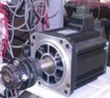Foto 6: Motores ejes X, Z y T

Fuente de corriente continua
Marca: AEA  Modelo: SKS-350-24  Entrada AC: 115VCA/6.5A o 230VCA/4.0A  Salida DC: +24V 14.6A  Manual: Sin datos | 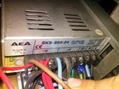Foto 7: Fuente de corriente continua

Controladora CNC
Marca: Fagor  Modelo: M-COL-R  Alimentación: 24V  RAM: 256Kb  Tiempo de ciclo del PLC: 3ms / 1000 instrucciones  Linea serie RS232: Incluido  DNC (vía RS232): Incluido  Puntas de prueba de 5V y 24V: 2  I/O digital: 40 entradas (I), 24 salidas (O)  Entradas de para ejes y husillo: 4 tipo TTL/1Vpp  Entradas de para volante de control manual: 2 tipo TTL  Número de ejes: 3  Disco rígido: Opcional, instalado  Roscado electrónico: Incluido  Manejo de cambiador de herramientas: Incluido  Ciclos de mecanizado enlatados: Incluido  Mecanizado múltiple: Incluido  Rigid Tapping: Incluido  DNC: Incluido  Compensación de radio de herramientas: Incluido  Retirada: Incluido  Monitor Color: Incluido  Manual: | 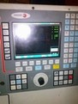Foto 8: Vista Frontal

Volante de control manual o jog
Marca: Daido Corporation  Modelo: MPG 0LM-01-2DZ1-11A  Alimentación: 5V  Salida: 100 Pulsos TTL por vuelta  Manual: Sin datos | Foto 9: Vista frontal  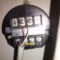Foto 10: Vista trasera

Contactor principal
Marca: General Electric  Modelo: CR353FF3BH1BD  Corriente a carga plena: 60A.  Corriente nominal: 160A@240V  Corriente máxima por fase: 75A  Tensión de disparo: 24VAC  Manual: Sin datos | 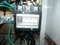Foto 11: Contactor principal

Interruptor principal
Interruptor de corte principal  Marca: General Electric  Modelo: Sin Dato  Tensión nominal: 240 V AC  Corriente nominal: 80A  Corriente de corte: RMS @240VAC = 10kA  Corriente de corte: RMS @250VDC = 5kA  Manual: Sin datos | 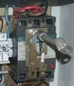Foto 12: Interruptor principal

Transformador principal
Fabricante: Electro Paraná  Entrada: 220V AC trifásico  Salida: 110V AC trifásico  Potencia nominal: sin datos  Conexión secundario: Estrella  Conexión primario: Sin datos, se presupone triángulo.  Manual: Sin datos | TODO: foto trafo

Conexionado inicial, primer arranque de controladora
Con la información recabada en dichos manuales se armo un diagrama de conexionado inicial, el cuál permitiese encender la controladora, dado que se desconocía si la controladora se encontraba en estado funcional o si la misma había sido bloqueada de alguna forma que impidiese la realización del proyecto.
El primer inconveniente surgió al momento de no saber de la existencia del transformador principal el cuál es externo a la máquina y se encontraba alejado de la misma. La fuente de CC (corriente continua) estaba configurada para trabajar en 220V, y la conexión a la misma era entre fases (tensión de linea), si la conexión hubiese sido directa a la red disponible en Rosario eso hubiese significado aplicados a la entrada de la fuente, lo cuál obviamente hubiese dañado la misma.
Se procedió a desconectar los cables a la salida del interruptor principal y medir la tensión de linea y fase disponible a la entrada de dicho interruptor. Se constato que la tensión de linea era de aproximadamente 200V eficaces lo cuál se corresponde con la existencia de un transformador 220V/110V conectado como estrella-triángulo entre la linea de distribución eléctrica de la ciudad de Rosario y dicho interruptor, a continuación se paso a identificar el transformador disponible.
Suponiendo la existencia de dicho transformador la tensión de linea resulta con lo cuál la conexión de la alimentación de la fuente de CC era posible. Por lo cuál se procedió a interponer, temporalmente, un fusible rápido de 10A entre el interruptor principal y la fuente de corriente continua, desconectando toda carga a la salida de la fuente. Luego de realizada la conexión se procedió a alimentar el circuito y verificar la tensión a la salida de la fuente de CC. Seguidamente y luego de esperar un tiempo prudencial a fin de que el sistema se estabilice (unos pocos segundos) se midió la tensión entregada por la fuente de CC, se comprobó que la misma era próxima a los 24V CC ± 5%, con una componente de CA (corriente alterna) menor al 1%. Lo cuál era compatible con la alimentación de la controladora CNC.
Finalmente y dado que estaban dadas las condiciones se procedió a interrumpir el suministro eléctrico a la máquina, desconectar todos los cables salvo la alimentación y el conexionado de tierra en la controladora CNC, verificar continuidad, y por último alimentar la máquina y la controladora.
El primer hito en el desarrollo del proyecto fue logrado y era que la controladora CNC estuviese funcional. No sólo eso, sino que también se pudo comprobar que el código del PLC y las distintas tablas se encontraban en modo editable, con lo cuál se comprobó que no existía ningún tipo de impedimento para el desarrollo del trabajo. Se procedió a investigar la interfaz de usuario con el fin de recabar la mayor cantidad de información posible.
A continuación se puede observar el conexionado eléctrico descripto en está sección, habiendo comprobado que la controladora estaba funcional se procedió a desconectar el circuito armado y a esquematizar el conexionado eléctrico de distribución de potencia.
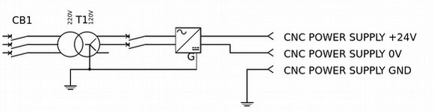Esquema 1: Conexionado para el primer contacto con la controladora

Diseño del esquema de conexionado eléctrico
El conexionado eléctrico es un sistema complejo en sí mismo, que interconecta los distintos subsistemas y distribuye potencia a los mismos. Con la ayuda del manual de la máquina, en el que se encontraba el diagrama original, el esquema eléctrico de otra máquina disponible en la empresa, el manual de la controladora, de los drivers y del inversor del husillo se procedió a realizar un diagrama de conexionado eléctrico. El diagrama final se encuentra adjunto en 16 Apéndice C – Diagramas eléctricos, en esta sección se explicarán algunas partes consideradas importantes de dicho diagrama y por qué se decidió realizarlo de tal manera. Tal cual se ha mencionado anteriormente el proyecto fue realizado de forma iterativa, y si bien el diagrama mostrado es el final, no necesariamente significa que cada esquema haya estado totalmente terminado al momento de conectar, o que el mismo no haya podido mutar.

Distribución de potencia
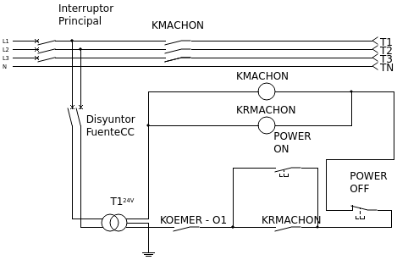Esquema 2: Distribución de potencia (resumen)
El circuito de la figura muestra cómo se acopla y desacopla la etapa de potencia de la máquina a la red eléctrica. Su composición es sencilla:
- KOEMER se encuentra conectado a la salida O1 del PLC, la cuál se activa sólo después de que la controladora CNC está lista y no se han producido errores.
- El operario cuenta con los pulsadores MACHINE ON y MACHINE OFF (POWERON y POWEROFF en el esquema) para prender y apagar la etapa de potencia, también se dispone del pulsador del tipo parada de emergencia EMER el cuál requiere que el operario realice una acción previo a su rearmado.
- Se dota al circuito con el relay KRMACHON para retener el estado de alimentación.
- La controladora cuenta con un botón de prendido (CNC ON), el cuál no se muestra en el esquema, esté debe ser presionado cuándo se desea que la misma inicie su etapa de arranque.
- El primario del relay KMACHON es de 24VAC por lo cuál se decidió que toda la etapa de arranque de máquina funcione en 24VAC en vez de 24VCC dado el costo elevado de reemplazar al contactor principal.
A continuación se muestran fotos tomadas a los distintos pulsadores:
Foto 13: Parada Emergencia
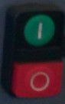Foto 14: CNC ON
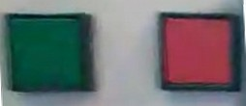Foto 15: Machine ON / OFF
Se interpuso entre el interruptor principal y el paralelo formado entre la fuente de continua y el transformador de 24VAC, un disyuntor bipolar de 5A, el cual protege dichos componentes de sobre corriente por corto circuitos. Se decidió utilizar disyuntor en vez de fusibles ya que dado que la máquina tiene que estar en una línea de producción se requiere que la misma pueda volver a servicio no bien se pueda solucionar la causa del fallo, y no es tolerable esperar el tiempo necesario para cambiar un fusible por falta de stock.

Secuencia de encendido de máquina
La secuencia de arranque de la máquina es sencilla, luego de que se activa la alimentación de la máquina el operario debe presionar el botón de arranque de la controladora CNC ON, lo cuál hace que la misma comience su etapa de arranque, una vez que él CNC es capaz de interactuar con el operario y no se han detectado errores en la controladora y/o estado de emergencia en algunos de los módulos del sistema el PLC activa su salida O1 el cuál activa el relay KOEMER.
A continuación el operario presiona el botón POWERON lo cuál alimenta simultáneamente la bobina primaria de los contactores KRMACHON y KMACHON, el primero sirve para garantizar que luego de liberado el botón, el primario de KMACHON queda alimentado reteniendo su estado, mientras que el segundo es el encargado comandar el contactor principal el cuál permite la alimentación trifásica de los componentes de potencia.
El PLC cuenta con una entrada no mostrada en el esquema anterior que permite monitorizar el estado de KRMACHON a fin de mostrar por pantalla un error al pretender el operario iniciar operaciones de mecanizado y estar la máquina apagada.

Secuencia de apagado de la máquina
La secuencia de apagado es aún más simple que la de encendido, estando la máquina encendida (o incluso apagada), el operario presiona el botón POWER OFF el cuál corta el suministro de energía a la bobina primaria de KRMACHON, interrumpiendo también el suministro de energía a KMACHON, lo cuál hace que el contactor principal se abra y se quite la alimentación trifásica a todas las etapas de potencia. POWER OFF se dispuso en serie con el paralelo POWER ON – KRMACHON a fin de que en caso de ser pulsados POWER ON y POWER OFF de forma simultanea el último tenga prioridad.

Secuencia de apagado de emergencia
Siempre que la controladora detecte un error interno, algunos de los módulos de potencia detecte una emergencia, como por ejemplo sobre carga en los drivers de los ejes, o se active el pulsador de emergencia el PLC desactivará la salida O1 lo cuál desenergizará el primario de KOEMER quitando la alimentación de los primarios de KRMACHON y KMACHON produciéndose el mismo efecto que cuando se presiona POWER OFF con la diferencia de que un mensaje de error se mostrará en la controladora independientemente del estado de la misma.
Una norma de seguridad que se utiliza en el taller de mecanizado dónde la máquina se encuentra funcionando es la de dejar el pulsador de emergencia desarmado cada vez que se termina de realizar un trabajo con el objetivo de evitar cualquier tipo de movimiento involuntario de la máquina durante el proceso de encendido, pero dado que dicho pulsador no dispone de desarmado electrónico no es posible garantizar está norma desdé el CNC o el PLC.

Alimentación panel de operador - encendido de controladora CNC
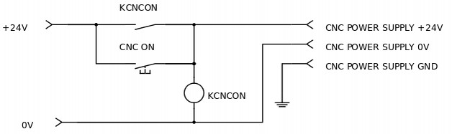Foto 16: Alimentación de panel de operador
En el diseño de la máquina original la controladora se encendía cuando se cerraba el interruptor principal, si bien dicha funcionalidad es aceptable en este tipo de máquina, no permite depurar problemas en el inicio de la máquina.
Por ello se decidió utilizar un pulsador y un relé de retención para encender la controladora, dado que ya se disponía de un pulsador de color verde en la misma controladora, se decidió reutilizarlo para hacer las veces de CNC ON, manteniendo su función primaria como CYCLE START, el mismo fue fotografiado y puede ser visto en Foto 14.
Inicialmente el contactor KCNCON se encuentra abierto lo mismo que el pulsador CNC ON. Cuando el operario presiona dicho pulsador se energiza la bobina del relé KCNCON y se cierra el contactor KCNCON reteniendo el estado encendido de la controladora e iniciando la secuencia de arranque de la controladora. Dicho estado se mantiene hasta que se abra el interruptor principal, o se pierda la energía de la red.
No se dispuso al usuario de un botón para apagar la controladora en el panel de operación a fin de evitar que se pueda apagar la controladora en medio de una operación de mecanizado por accidente.

Conexionado de ejes
Previo a explicar como se resolvió el conexionado eléctrico y lógico entre la controladora, los drivers, motores y sus respectivos encoders, es primero necesario presentar el siguiente diagrama a fin de explicar la interacción entre los distintos componentes del subsistema.
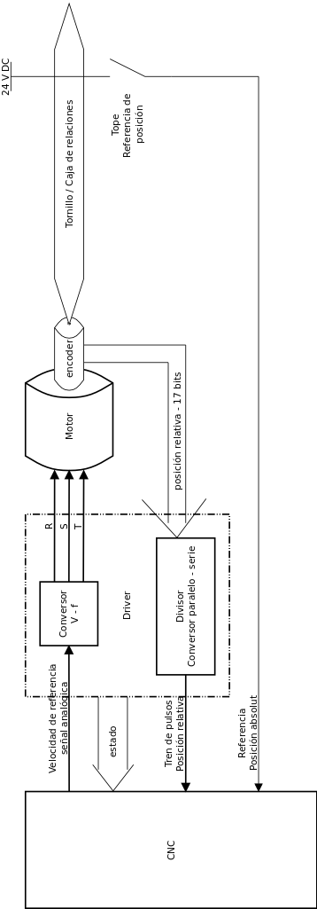Esquema 3: Interacción entre el CNC y sus ejes
En el esquema anterior se pueden apreciar los distintos bloques funcionales que interactúan a la hora de controlar los motores que comandan los ejes X y Z como así también el cargador de herramientas por fuera de la controladora CNC.
Los drivers de los motores pueden ser controlados tanto de forma digital vía CAN como de forma analógica con una señal de referencia de velocidad de ±10V, ambas formas son compatibles con la controladora CNC ya que la misma puede generar las dos, pero se prefirió utilizar la forma analógica ya que permite realizar un lazo de control de posición similar a los estudiados en las materias de control de sistemas dinámicos sin tener en cuenta los inconvenientes propios de las comunicaciones digitales.
En cada driver se pueden identificar 3 bloques funcionales, uno de dicho bloques es un conversor tensión-frecuencia el cuál convierte una tensión de referencia de velocidad en el rango ±10V en una tensión trifásica de valor eficaz fijo a 110V pero de frecuencia variable proporcional a dicha referencia.
Los motores tienen acoplados a sus ejes, de fábrica, encoders digitales que entregan señales de 17 bits en paralelo, dichas señales son interpretadas, reducidas en resolución por un divisor programable y convertidas en un tren de pulso diferencial compatible con la controladora en el segundo bloque funcional disponible en los drivers. Dichos encoders permiten medir la posición relativa al tiempo inicial de medición, pero no así posición absoluta. Para ello se disponen de sensores de posición de referencia tanto en los ejes X y Z como así también en el cambiador de herramientas.
Por último se cuenta con un bloque que permite identificar el estado del driver, esté permite acceder a distintas variables internas al driver como ser: sobre carga, velocidad de referencia alcanzada, estado de alarma, reinicio de alarma, etc. El driver permite configurar las salidas o entradas disponibles.
Cada uno de los drivers de ejes cuentan con 7 conectores:
- Alimentación trifásica y conexión de reactor de corriente continua.
- Alimentación bifásica del circuito de control y resistencia regenerativa.
- Salida de potencia hacía el motor.
- Conectores de comunicación CAN.
- Entrada/salida digital y analógica.
- Entrada del encoder proveniente del motor a 17 bits con referencia de sentido.
El conexionado de los drivers se dividió en 3 bloques funcionales, siguiendo los lineamientos utilizados por Estun (fabricante de los drivers y motores) en su documentación:
- Alimentación de potencia y control, regeneración, freno y alimentación del servo motor.
- Señal de control de velocidad, entradas y salidas lógicas del driver.
- Conexión entre el encoder del motor y el driver.
A continuación se pueden apreciar los diagramas aplicados al motor del eje X, se utiliza como referencia para el nombrado de los conectores el provisto por Estun.
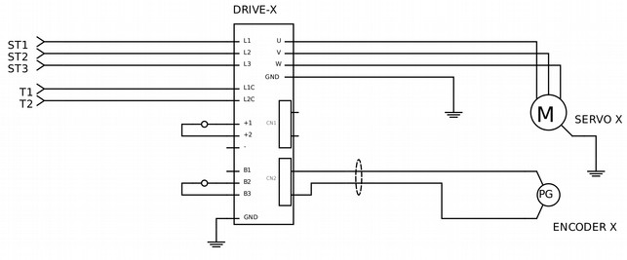Esquema 4: Ejes – entrada y salida de potencia a los drivers
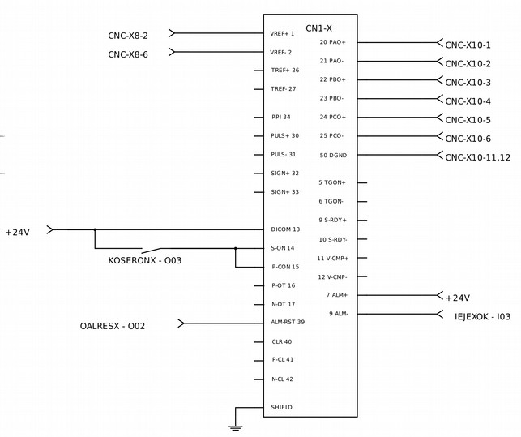Esquema 5: Ejes - señales de control y realimentación
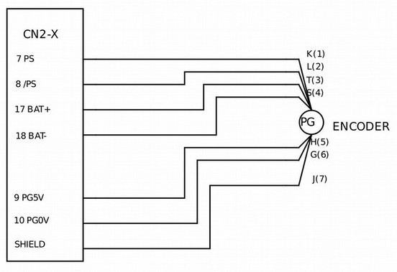Esquema 6: Conexionado entre encoder y driver
Con el fin de poder comunicarse con los drivers sólo cuando la controladora se encuentra disponible, se decidió alimentar la etapa de potencia desde la salida del contactor KMACHON, y la etapa de control a dos fases protegidas por un disyuntor de 5A conectadas directamente de la salida del interruptor principal. Por lo cuál al momento de cerrar el interruptor principal, salvo que hubiese una falla eléctrica, los 3 drivers se encienden y quedan listos para recibir señales de control, cuándo la controladora CNC se enciende y el operario presiona el botón de MACHINE ON la alimentación de potencia de los drivers queda conectada, quedando los tres drivers totalmente disponibles para ser controlados por el CNC.
Los drivers son dispositivos que convierten tensión de alterna trifásica en tensión de continua, para luego volver a convertirla en tensión de alterna trifásica de frecuencia controlable, cuando los motores conectados a dichos inversores cambian de sentido de giro el motor por una pequeña cantidad de tiempo se comporta como un generador de energía devolviéndola al inversor.
Para que la disipación de dicha energía sea rápida y no dañe a los inversores se conecta a éstos resistencias regenerativas. Los drivers elegidos cuentan con una resistencia regenerativa interna, y para utilizar la misma se tienen que dejar abierto el conector B1 y cortocircuitar B2 con B3. Si luego se desease instalar una resistencia regenerativa externa la misma debería ser conectada entre B1 y B2 dejando desconectado B3. Inicialmente se utilizó un conexionado para resistencia regenerativa interna. Luego debido a que dicha resistencia fue suficiente no resultó necesario recurrir a una externa.
Los conectores (+)1 y (+)2 están predispuestos para conectar un reactor de corriente continua, a fin de reducir los armónicos vistos por la red eléctrica. Dado que la máquina original no contaba con dichos reactores se decidió no instalarlo, y se cortocircuito (+)1 con (+)2 según lo especificado por el fabricante.
Cada driver va conectado directamente al encoder de su motor vía el conector CN2. El mismo le permite al motor conocer la velocidad de giro de los motores y con ello detectar distintos fenómenos. Por último cada driver cuenta con un conector de señales lógicas CN1. Al mismo se conectó en las entradas VREF+ y VREF- la salida de control de la controladora correspondiente a cada eje. Por las características del sistema se decidió realimentar los motores con una señal proporcional a la velocidad requerida, con lo cual las entradas de realimentación de torque y de posición se dejaron desconectadas.
Los drivers requieren que se conecte una referencia de 24V para detectar niveles lógicos, por lo cual se conectó una de las salidas de la fuente de continua al pin DICOM del driver, luego se dispuso la conexión del contactor correspondiente al relé KOSERONX, KOSERONZ, KOSERONT entre 24V y la entrada que habilita el servo y el control proporcional integrativo de cada respectivo driver. Ello permitió a la controladora comandar cuando la salida de los drivers se encontraba habilitada sin tener que desergizar el bus de potencia del sistema.
Dado que cada driver puede informar al control de alarmas, fue necesario conectar la salida de la controladora OALRESX, OALRESZ, OALREST a cada driver respectivo, a fin de evitar interacciones entre el operario y los drivers. Sin dicha conexión se hubiese necesitado entrenar a los operarios en la operación manual de los drivers.
Los motores cuentan con encoders de 17 bits+signo, el cual equivale a 524288 pulsos por vuelta, o sea 1 pulso cada 0.0007 grados rotados. La conexión entre los encoders y los drivers es en paralelo y se realiza con conectores especiales provistos por el Estun, los drivers fueron diseñados de tal forma de que sea imperativo la conexión con sus encoders, si algún contacto llegase a fallar el driver lo detecta y activa un estado de alarma, está conexión permamente tiene otras ventajas como ser la posibilidad de detectar ejes bloqueados con alta resolución, realimentaciones de posición precisas al driver, etc.
La señal de salida de posición disponible en el driver no es igual a la entregada por el respectivo encoder, esté último cuenta con un conversor paralelo – serie el cuál convierte la señal de 17bits+signo mencionada en un tren de pulsos diferencial compatible con la controladora CNC utilizada, además dado que muchas veces 17bits es una resolución muy precisa para muchas aplicaciones, el driver cuenta con un modulo divisor, el cuál permite reducir la resolución vista en el tren de pulsos reduciendo las exigencias de cableado y procesamiento a la salida del driver. La salida por pulsos se encuentra disponible en los pines PAO+, PAO-, PB0+, PB0-, PCO+, PCO- y DGND. Dichos pines fueron conectados a la entrada de realimentación correspondiente de cada eje.
Por último los drivers disponen de una salida tipo NC, el cual cortocircuita los bornes ALM- y ALM+ cuando no hay problemas. Por ello se conectó una de dichas salidas a +24V y la otra a una entrada de la controladora, lo cual permite a la controladora saber si hay alguna condición de alarma en algún eje cuando la entrada correspondiente se pone en estado bajo.

Conexionado del inversor del husillo
El control de velocidad del husillo es bastante más sencillo que el utilizado en los ejes, por un lado la conexión entre el CNC y el encoder del husillo es directa, y por el otro las exigencias de control de velocidad del husillo son bastante inferiores a las de posición esperadas para el movimiento de los ejes, lo cuál influye en reducir la complejidad del conexionado.
La señal analógica de control de velocidad resulta una señal proporcional a la frecuencia de salida deseada en el inversor del husillo, dicha señal es unipolar de entre 0V y 5V (por restricciones del mismo inversor), para el control de dirección se dispone de 2 entradas STF y STR de sentido de giro, las cuales se habilitan cortocircuitando una o la otra a la salida SD, para realizar dicho cortocircuito se utilizo en ambos casos el contactor de un relé comandado por la controladora. También se cuenta con una tercer entrada llamada STOP la cual permite deshabilitar la salida del inversor.
Tanto los drivers de los ejes como el inversor del husillo tienen en común que se puede conectar por separado la etapa alimentación de potencia, de la alimentación de control. Por ello y dado que permite iniciar y comunicarse al inversor sin necesidad de que se puedan dar movimientos es que se decidió separar dichas conexionados, y en ambos casos se protegió con un disyuntor bipolar de 5A.
Se dispone de resistencia de regeneración la cual permite disipar la energía de campo eléctrico del motor cuando se desean realizar cambios rápidos de velocidad o sentido. Dicha resistencia lleva adherida un par bimetálico el cual permite monitorear el sobre-calentamiento de la misma, el par bimetálico funciona como un normal cerrado conectando una entrada de la controladora a 24V.
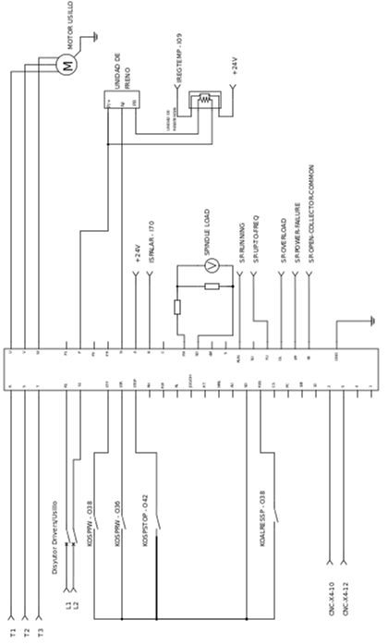Esquema 7: Conexionado inversor husillo

Conexionado de solenoides
Determinadas tareas requieren de automatismos sencillos, los cuales son resueltos por actuadores tanto hidráulicos como neumáticos. Para alimentar al sistema hidráulico la máquina cuenta con una bomba hidráulica propia y un depósito de aceite, dicha bomba es un motor trifásico pequeño el cual se protege vía una térmica bipolar de 5 amperes. El siguiente esquema muestra la conexión de la bomba hidráulica a la red de distribución de potencia en la salida del contactor principal.
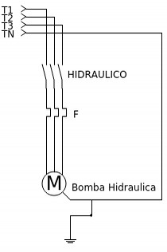Esquema 8: Alimentación de bomba hidráulica
En cambio el circuito neumático se alimenta vía un compresor de aire externo el cual alimenta no sólo a la máquina en cuestión, sino al resto de las máquinas del taller. Ambos circuitos son controlados vía solenoides, tanto de 24V para aire, como de 220V para aceite.
El circuito neumático comprende los sistemas de: Agarra pieza automático (Part catcher), liberar torre porta herramientas, bloquear torre porta herramientas y lubricación de carro del eje Z. Por otro lado el circuito hidráulico se compone de: Bloqueo de pieza en el husillo (cabezal), movimiento de contra punta tanto hacia como desde la pieza y control de velocidad de la misma. Además la máquina cuenta con dos luces de seguridad, una verde y otra roja de 220V las cuales son prendidas y apagadas vía relays igual que los solenoides.
Independiente del tipo de selenoide utilizado se optó por utilizar relays de 24V de corriente continua, protegidos en su alimentación por diodos de señal, los cuales conectan cada selenoide a la alimentación necesaria. En el próximo capítulo se mostrará y se analizarán como se conectaron los primarios de dichos relays, en el siguiente esquema se muestra como fue conectado el secundario de los relays que alimentaron selenoides de 24VDC y 220VAC.
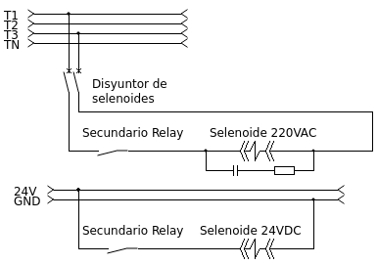Esquema 9: Conexionado de selenoides

Conexionados de entradas y salidas
Los siguientes esquemas muestran el conexionado de entradas y salidas del PLC, el cual en función del puerto utilizado se trata de puertos de entradas y salidas exclusivamente o mixtos. Como se puede apreciar en los esquemas el primario de cada relé fue dotado de un diodo de señal conectado de tal manera de disipar la energía almacenada en la bobina al momento de desenergizarlo, en el capítulo 1.5.6.1 se explica en detalle dicha conexión.
Cabe destacar que a determinados pines del puerto X2 se asignan funciones especiales como salida de emergencia OEMER (O1) y entrada de emergencia IEMER (I1).
La salida OEMER permite activar o desactivar módulos en función del estado de funcionamiento del sistema. En caso de detectar algún tipo de estado de alerta se desenergiza la bobina del RELÉ KOEMER lo cual desenergiza el contactor principal, eliminado el suministro de energía a la etapa de potencia de la máquina.
Por otro lado la entrada IEMER es la única entrada al PLC de atención instantánea, y permite al usuario y la máquina alertar al PLC de que una situación de error grave sea detectado. En el caso particular de la máquina reparada se decidió dotar a dicha entrada de un botón de emergencia el cual al ser pulsado por el usuario no sólo detiene el proceso productivo sino que también desactiva la salida OEMER.
Dada la forma en que fue atacada la puesta a punto de la máquina se había realizado un diagrama inicial de conexionado de entradas y salidas para lograr un mayor orden del proceso, pero el mismo fue cambiando y resuelto sobre la marcha. Inicialmente sólo se utilizó el conector X2, luego en función del requerimiento se agregaron X9 y X7. El hecho de ir dividiendo al sistema en subsistemas e ir conectando por subsistema se logró que los distintos subsistemas se encuentren agrupados en el panel de conectores.
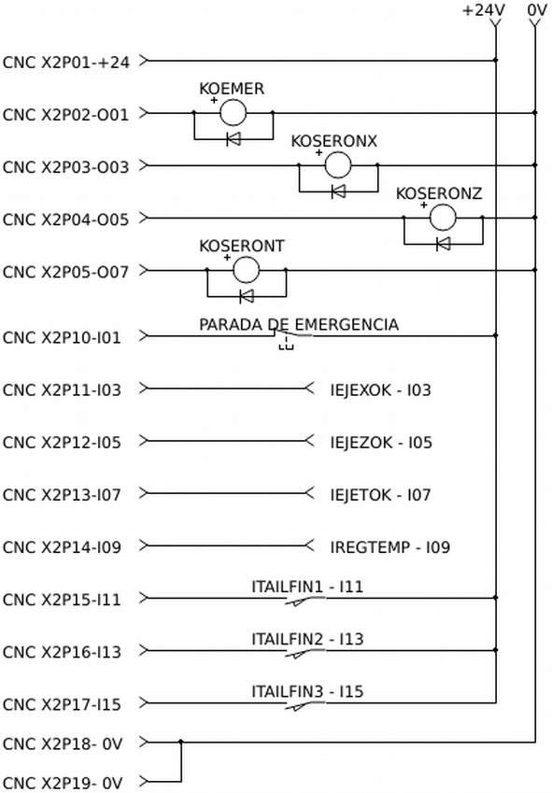Esquema 10: Conector X2 - Parte 1
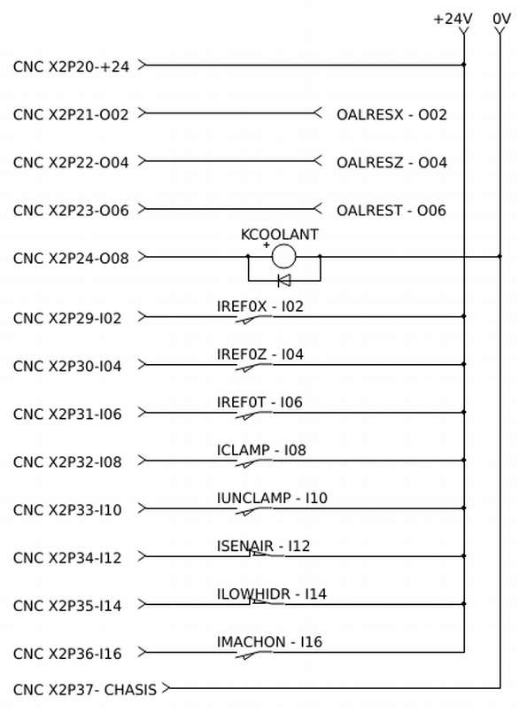Esquema 11: Conector X2 - Parte 2
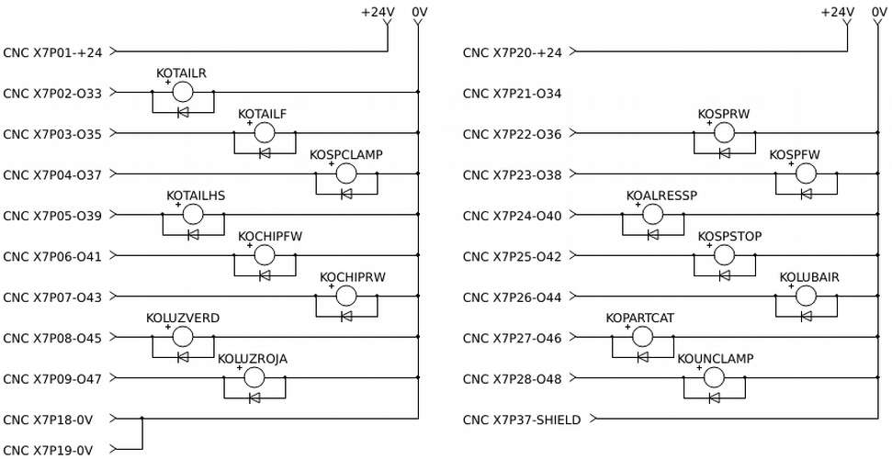

Esquema 12: Conector X7 - Salidas

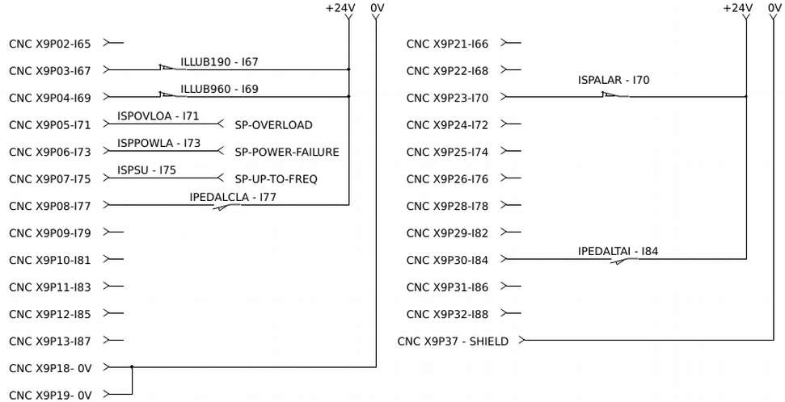

Esquema 13: Conector X9 - Entradas

Conexión de primarios de relays
El siguiente esquema muestra el conexionado utilizado en el primario de cada uno de los relays de 24VDC, la salida del PLC es a transistor por lo cuál es necesario disponer un diodo de recuperación a fin de proveer un camino de disipación de energía al momento de desactivar la salida del PLC.
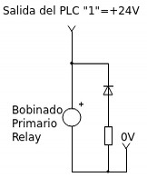Esquema 14: Conexión genérica de primario de relay

Descripción de las entradas
- IEJEXOK, IEJEZOK, IEJETOK: estas entradas coinciden con la salida de alarma de cada uno de los drivers de los ejes X, Z y T (torreta) respectivamente, permiten el PLC detener el movimiento notificando al usuario que se ha producido una situación inesperada, no se desenergiza la máquina con lo cuál el husillo puede seguir girando.
- ITALFIN1, ITALFIN2, ITALFIN3: Detectores de posición que permiten saber en qué región se encuentra ubicada la contra punta.
- IREF0X, IREF0Z, IREF0T: Detectores de referencia de máquina en cada uno de los ejes.
- ICLAMP, IUNCLAMP: Detectores de acople y desacople del intercambiador de herramientas.
- ISENAIR: Permite detectar si hay presión de aire suficiente a la entrada del circuito neumático, se trata de un sensor tipo normal cerrado, el cual si la presión desciende de cierto valor prefijado, sobre el cual no hay control aparente, cambia de estado a abierto. Eso hace cambiar de estado a la entrada ISENSAIR y se muestra un alerta en la pantalla del operario para verificar qué sucede. Si la condición de baja presión se mantiene durante tiempo prolongado el sistema queda bloqueado hasta que cambie de estado, ya que no va a ser posible completar ciertas operaciones como lubricación y cambio de herramientas.
- ILOWHIDR: Para el correcto funcionamiento del sistema hidráulico es necesario mantener un determinado nivel de presión hidráulica, dicha presión es configurable por el usuario de forma manual con una perilla mecánica sobre la misma bomba, la entrada ILOWHIDR tiene conectado un sensor normal cerrado el cual se abre cuando la presión desciende. Es importante notar que es aceptable que la presión descienda por unos pocos milli segundos aproximadamente 100 ms, con lo cual se sincroniza la entrada con un timer.
- IMACHON: Como se describió en previamente el sistema cuenta con un botón de encendido de la etapa de potencia, dado que dicho botón no es una entrada directa al PLC. El hecho que podría ser posible que el contactor de potencia no cerrase el circuito fue necesario agregar una entrada extra al PLC. Para dicha entrada se utilizó un normal abierto disponible en uno de los contactores trifásicos que conecta 24V a IMACHON cuando el contactor principal se cierra.
- ILUB190, ILUB160: Entradas relacionadas con el nivel de lubricante del sistema de autolubricación de ejes, se dota al sistema de un sensor normal cerrado el cual se abre cuando el nivel de aceite cae a un nivel crítico.
- ISPOVLOA, ISPPOWLA, ISPSU, ISPALAR: Señales de alarma y estado provenientes del inversor senoidal utiliado por el husillo permite al PLC mostrar distintos estados de falla.
- IPDEALCLA, IPEDALTAI: El usuario cuenta además del panel del usuario con dos pedales, los cuales le permiten liberar la pieza cuando la misma se encuentra detenida, o cambiar la posición de la contra punta. Dichos pedales son normal abierto y al ser presionados cambian de estado a cerrado conectando las respectivas entradas a 24V. Es importante destacar que por pedido de los operarios el pedal de control de la contra punta ha sido anulado.

Descripción de las salidas
En el esquema se muestra el número de identificación del PIN en cuestión, y del relé utilizado, el nombre de dichos relé se compone del prefijo K y el nombre interno de la variable, las salidas disponibles son:
- OEMER: permite energizar al relé KOEMER el cual permite cerrar el circuito que energiza al contactor de potencia, en caso de estado de emergencia del PLC dicha salida se pone en estado bajo, desenergizando KOEMER abriendo inmediatamente la alimentación del contactor principal.
- OSERONX, OSERONZ: cada una de estas salidas permiten habilitar la salida del driver de servo correspondiente.
- OSERONT: permite habilitar el servo correspondiente al cambiador de herramientas.
- OALRESX, OALRESZ, OALREST: estas salidas permiten reiniciar el estado de alarma de los servos de los distintos ejes a fin de reiniciar el proceso.
- OCOOLANT: permite habilitar la bomba de refrigerante.
- OTAILR, OTAILF, OTAILHS: permiten habilitar el avance desde la pieza, hacia la pieza y a alta velocidad de la contra punta.
- OSPCLAMP: permite liberar y retener la pieza del cabezal.
- OCHIPFW, OCHIPRW: permite activar el avance directo y reverso del sistema saca virutas.
- OLUZVERDE, OLUZROJA: permite activar las luces verde y roja que permiten al resto de los operarios de planta conocer el estado de funcionamiento de la máquina sin estar frente al panel de control.
- OSPRW, OSPFW, OSPALRESSP, OSPSTOP: permiten activar el sentido de giro directo e inverso, reinicio de alarmas y parada del driver del husillo.
- OLUBAIR: Permite activar el circuito de auto lubricación de ejes.
- OPARTCAT: Permite activar y desactivar el actuador de movimiento del brazo del part catcher.
- OUNCLAMP: Permite desacoplar y acoplar el cambiador de herramientas.

